

**（例）**

**佐賀県**

**おいしい！**

**あじ**

**養殖・解凍**

**298**





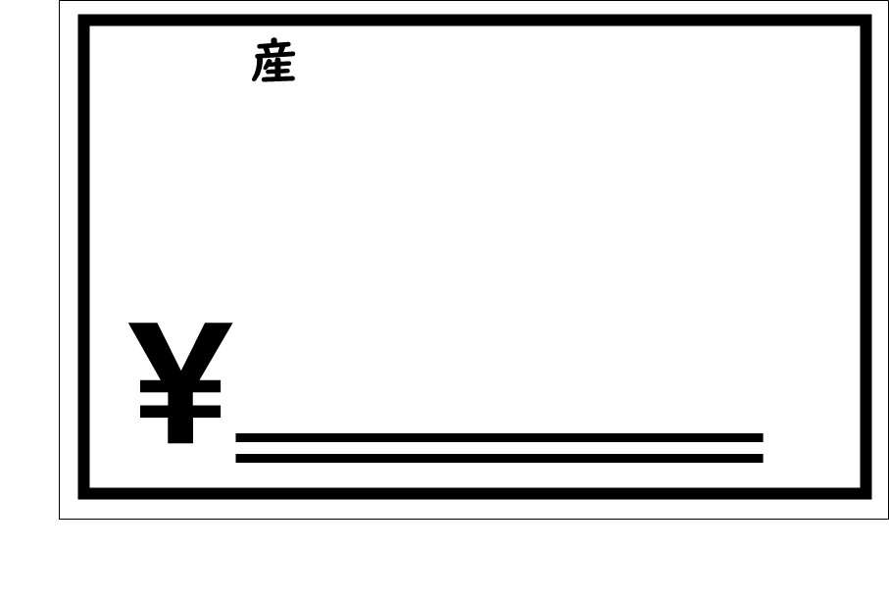

**鹿児島**

**（例）**

**新鮮！**

**養殖・解凍**

**ぶり**

**580**



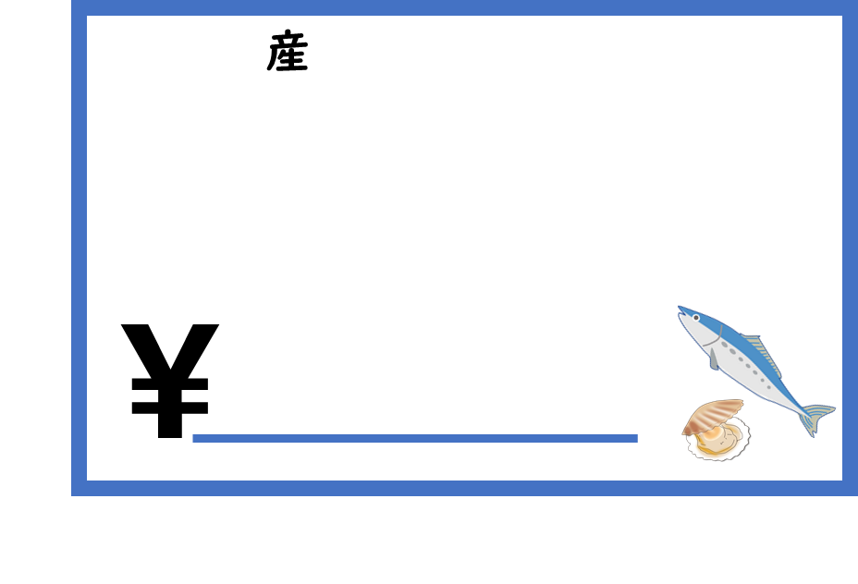

**（例）**

**北海道**

**ほたて**

**おすすめ商品**

**698**





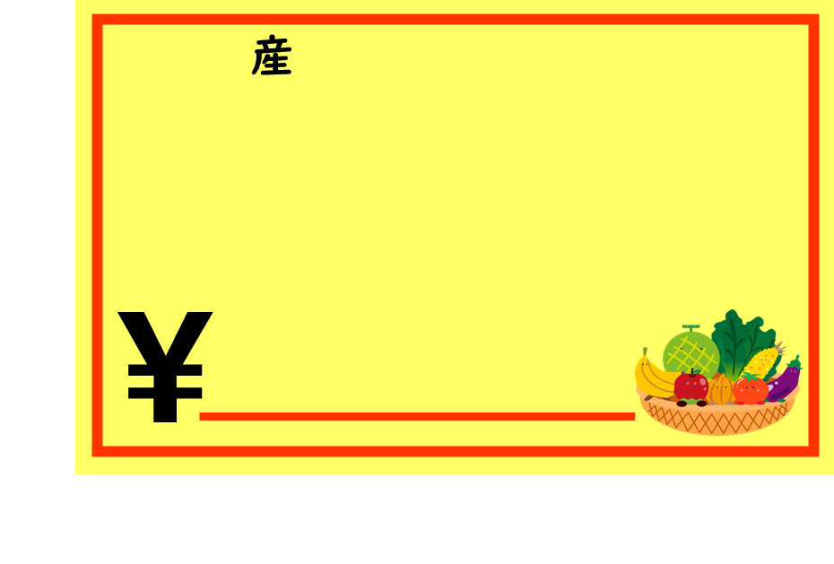

**（例）**

**熊本県**

**お買い得！**



**298**

